Nueva Guatemala de la Asunción

Manual de Usuario

Proyecto 1: OLC-1

Elaborado por: Estuardo Gabriel Son Mux

Carné: 202003894

Fecha: 25/02/2022

Índice

Objetivos del Sistema 4

Archivos de Entrada 5

Tabla de Tokens 5

Interfaz 7

Ventana Principal 7

Menú Desplegable 8

Botón Analizar Archivo 10

Botón Crear Autómatas 10

Botón Analizar Entradas 11

Botón Visualizar Imágenes 12

# Objetivos del Sistema

El objetivo principal del programa es el análisis léxico y sintáctico de un archivo de entrada EXP con el que se deberán realizar diferentes operaciones para construir el método del árbol y el método de Thompson para generar los AFD y AFN para verificar la valides de los textos dentro del archivo. Todos los reportes se muestran en formato HTML y/o PNG.

# Archivos de Entrada

Los archivos de entrada deben se de extensión EXP y cumplir con una estructura similar a la siguiente:

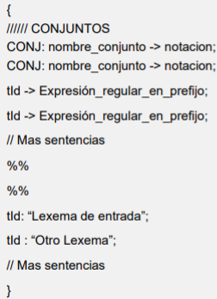

*Estructura de los archivos EXP*

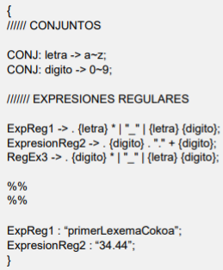

*Ejemplo de archivo EXP*

Debe considerarse que cada expresión cadena debe cumplir ser escrito adecuadamente ya que el programa es sensible a mayúsculas y minúsculas.

## Tabla de Tokens

|  |  |  |
| --- | --- | --- |
| Token | Lexema | Patrón |
| LLAVE_APERTURA | { | { |
| LLAVE_CIERRE | } | } |
| DOS_PTS | : | : |
| PT_COMA | ; | ; |
| ASIGNACION | -> | -> |
| SEPARADOR | %% | (\%)+ |
| CONJ | CONJ | CONJ |
| IDENTIFICADOR | Expresion1 | (_)*[a-zA-ZnÑ]+[_a-zA-Z0-9ñÑ]* |
| CONJUNTO | a,e,i,o,u | ([a-z]\~[a-z])|([^a-zA-Z0-9\~]\~[^a-zA-Z0-9\~])|([A-Z]\~[A-Z])|([0-9]\~[0-9])|([^\~](,[^\~])+) |
| EXPRESION | ..+{digito}"."+{digito} | [\.\|\*\+\?]([a-zA-Z0-9ñÑ\|\?\+\*\.]|(\"((\\[^\n])|([^\\\"\n]))+\")|(\{(_)*[a-zA-ZnÑ]+[_a-zA-Z0-9ñÑ]*\}))+ |
| ESPACIO |  | [\ \r\t\f\t] |
| SALTO | \n | [\ \n] |
| FRASE | "34.51" | \”(\\\”|\\n|\\\’|[^\"])\” |

# Interfaz

## Ventana Principal

Al iniciar el programa se mostrará la ventana principal que cuenta con un menú desplegable, cuatro botones y 2 áreas de texto. Así mismo se crear en el directorio en el que se encuentra el programa una carpeta llamada Reportes_202003894 con varias sub carpetas que almacenarán los reportes del programa.

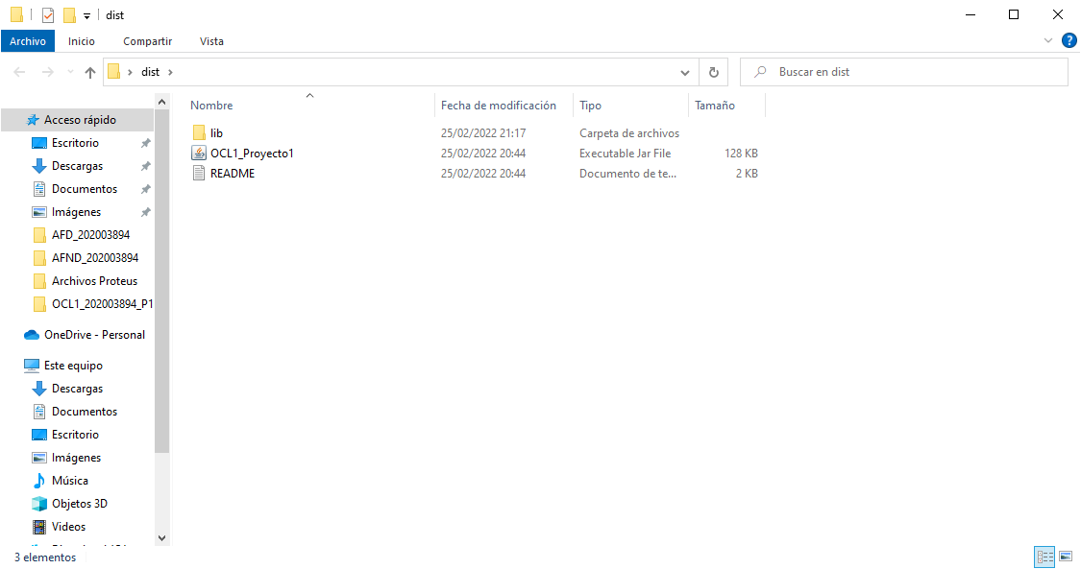

*Directorio del programa antes de ejecutar.*

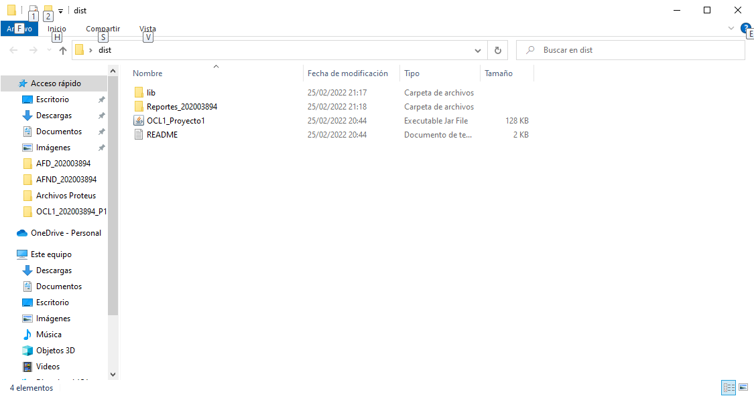

*Directorio del programa después de la primera ejecución.*

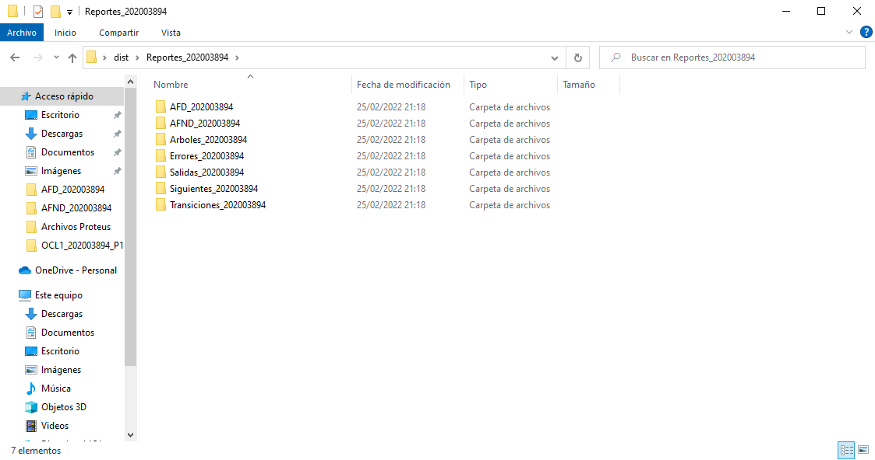

*Subcarpetas del directorio Reportes_202003894*

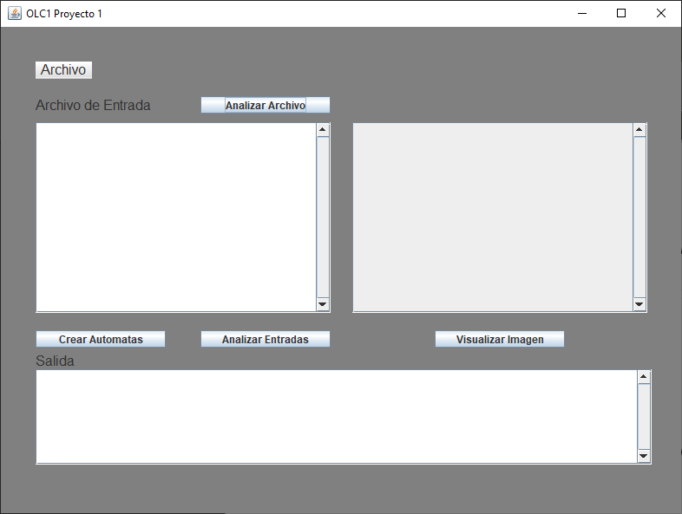

Menú desplegable

Área de Entrada

Área de Salida

*Ventana principal del programa.*

### Menú Desplegable

El menú desplegable cuenta con 4 opciones las cuales son:

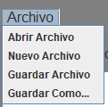

1

4

2

3

1. **Abrir Archivo:** Al seleccionar esta opción saltará a la vista un cuadro de selección de archivo en el cual se deberá seleccionar un archivo de extensión EXP.

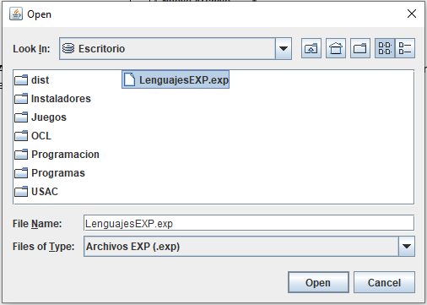

*Selector de Archivo.*

Una vez seleccionado un archivo un archivo su contenido se mostrará en el área de texto de entrada.

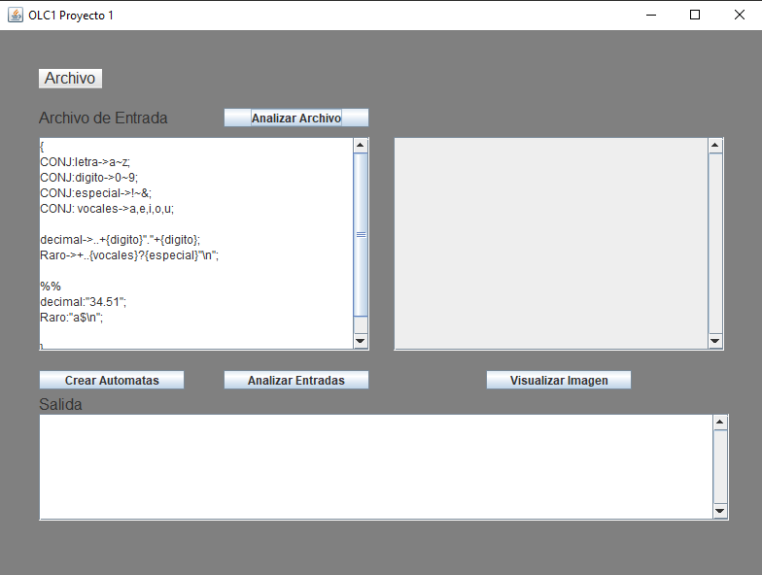

*Ventana al seleccionar un archivo de entrada.*

1. **Nuevo Archivo:** Al seleccionar esta opción saltará a la vista una ventana de selección de archivo en la cual se deberá ubicar en la carpeta en la que se desea crear el archivo y colocar en espacio de nombre de archivo el nombre que se desea colocar al archivo a crear y luego pulsar en Open.

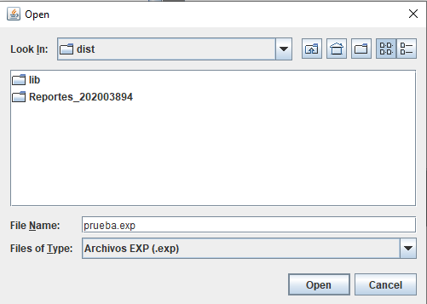

*Ejemplo de creación de archivo.*

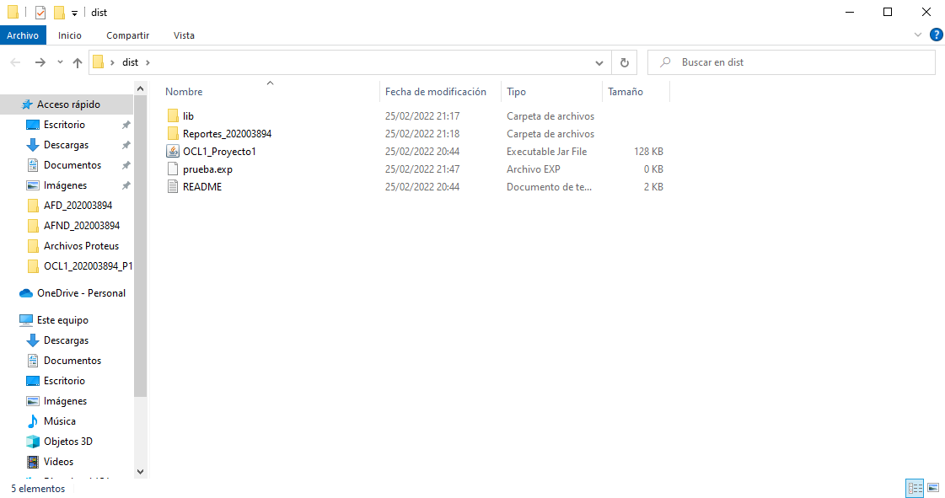

*Archivo Creado.*

1. **Guardar Archivo:** Al seleccionar esta opción el contenido del archivo actualmente abierto será reemplazado por el contenido del área de texto de entrada.
2. **Guardar Como…:** Al seleccionar esta opción saltará a la vista una ventana de selección de archivo en la cual se deberá ubicar en la carpeta en la que se desea crear el archivo y colocar en espacio de nombre de archivo el nombre que se desea colocar al archivo a crear y luego pulsar en Open. Al realizar esto se creará un archivo con dicho nombre y con el contenido del área de texto de entrada.

### Botón Analizar Archivo

Al presionar este botón se mostrará un mensaje en el área de texto de salida el cual indicara si finalizó el proceso de análisis u ocurrió un error, en caso de que el análisis haya terminado si problemas se creará un archivo html en el directorio Reportes_202003894/Errores_202003894 con el nombre del archivo actualmente abierto con los resultados del análisis.

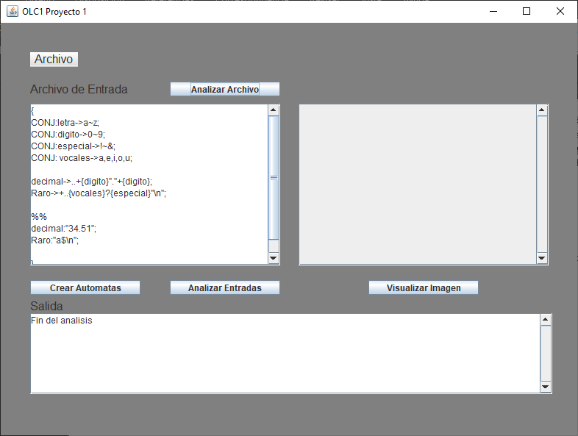

*Programa Posterior al Análisis.*

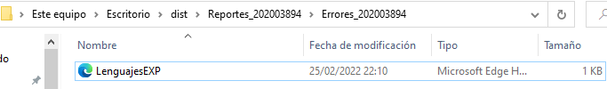

*Archivo Generado del Análisis.*

### Botón Crear Autómatas

Al presionar este botón se generarán mensajes indicando si se logró realizar los autómatas AFN y AFD o si no es posible realizar las operaciones por algún error en las expresiones.

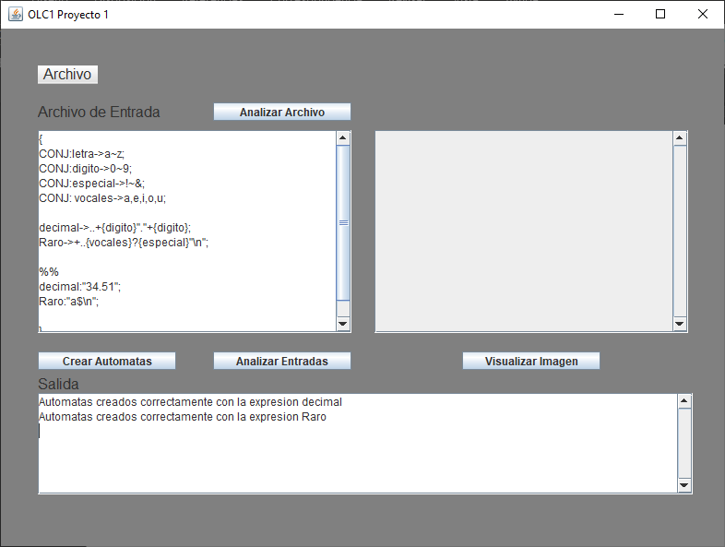

*Programa Posterior a la creación de Autómatas.*

Así mismo se crearán los respectivos reportes del árbol, tabla de siguientes, tabla de transiciones y AFN y AFD.

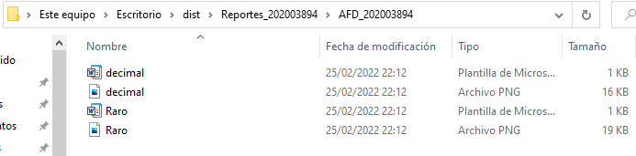

*Reportes de AFN creados*

## Botón Analizar Entradas

Al presionar este botón se generará en el área de salida una serie de mensajes que indicaran si las frases ingresadas en el archivo de entrada cumplen con las expresiones regulares a las que están asociadas.

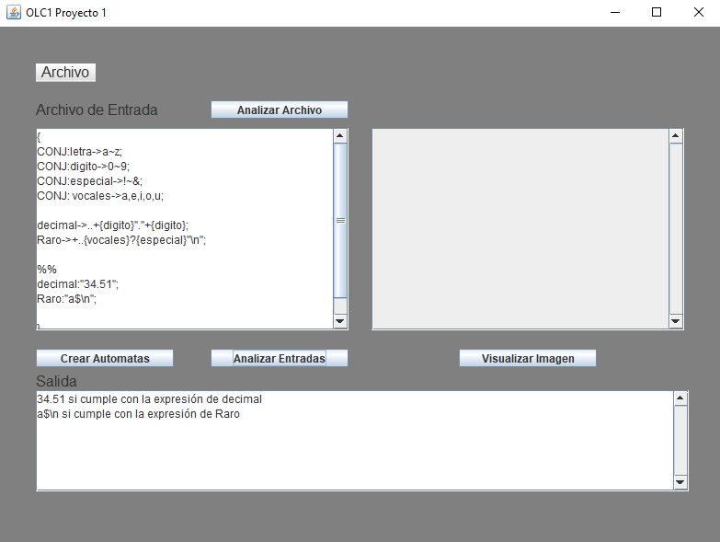

*Programa después de analizar entradas.*

Así mismo, se generará el último reporte el cual es de formato json y que contendrá las entradas que si cumplieron con su expresión regular.

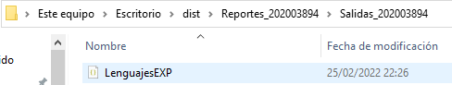



*Reporte del Análisis de Entradas.*

### Botón Visualizar Imágenes

Al presionar este botón se abrirá un selector de archivos en el cual se deberá seleccionar una imagen png correspondiente al reporte que se desea visualizar.

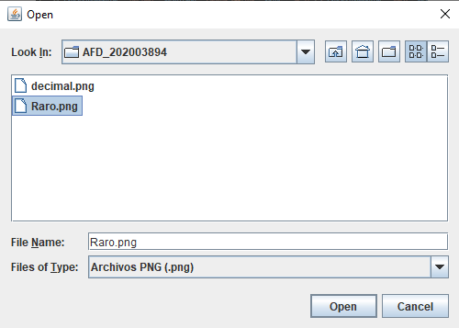

*Selección de Imagen PNG*

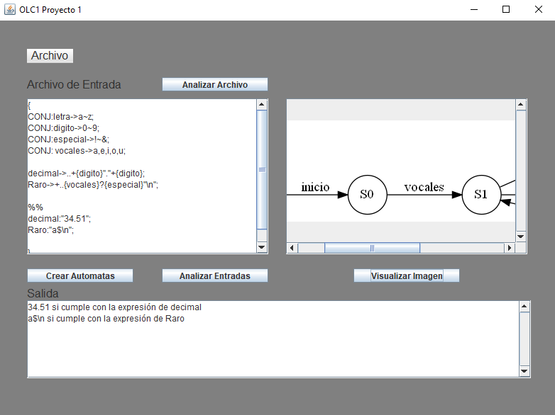

*Programa posterior a la selección de imagen.*